淡江時報 第 1072 期
教務處／註冊組組長簡文慧
107學年度新任二級主管介紹
教務處／註冊組組長簡文慧

學歷：淡江大學國際貿易學系學士

經歷：淡江大學教務處註冊組專員、會計系組員

在人力精簡及學生學習多元的趨勢下，將持續要求同仁精進專業能力，提供學生、教師、畢業校友、學生家長及社會人士優質的服務，並希望未來能透過資訊處的協助，強化資訊作業模式。
2018/09/25

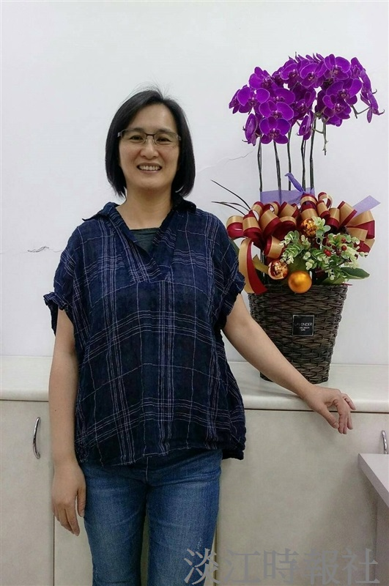
教務處／註冊組組長簡文慧?
學歷：淡江大學國際貿易學系學士?
經歷：淡江大學教務處註冊組專員、會計系組員

